

Студијски програм: Информатика
Предмет: Развој мобилних апликација

Cycling Trails
- Пројекат -

Предметни наставник: | Студент:
Др Хрвоје Пушкарић | Марко Праштало, 018/2023

Крагујевац 2026.

Садржај
Садржај
Садржај 0
1. Увод 1
2. Циљ и намена апликације 2
3. Опис функционалности апликације 2
3.1 Регистрација и пријава корисника 2
3.2 Главни екран и навигација 2
3.3 Приказ стаза 3
3.4 Претрага стаза 3
3.5 Додавање нове стазе 3
4. Коришћене технологије и алати 4
5. Архитектура апликације 4
5.1 DBHelper и Singleton образац 4
5.2 Модел класе 4
6. База података 5
7. Чување и учитавање слика 5
8. Проблеми током израде и њихово решавање 6
9. Стечена знања и искуства 6
10. Могућа унапређења 6
11. Закључак 7

1. Увод
Мобилне апликације данас представљају један од најраспрострањенијих облика софтверских решења, а Android платформа заузима водеће место у развоју мобилних система. Развој Android апликација захтева познавање програмског језика Java, архитектуре апликације, рада са базама података, као и дизајна корисничког интерфејса.
Циљ овог пројекта био је развој Android апликације под називом „Cycling Trails“, која омогућава корисницима да чувају, организују и претражују бициклистичке стазе. Апликација користи локалну SQLite базу података и омогућава рад без интернет конекције, што је чини погодном за употребу у различитим условима.
Током израде пројекта, акценат је стављен на практичну примену знања из области Android програмирања, рад са Fragment компонентама, RecyclerView елементом, као и имплементацију Singleton шаблона за рад са базом података.

2. Циљ и намена апликације
Основна намена апликације „Cycling Trails“ јесте да омогући корисницима:
- креирање и чување бициклистичких стаза,
- додавање слика које представљају стазу,
- унос више локација које описују кретање стазе,
- преглед свих постојећих стаза,
- претраживање стаза по називу локације.
Апликација је намењена како регистрованим корисницима, тако и гостима. Гости имају могућност прегледа стаза, док је додавање нових стаза омогућено само регистрованим корисницима.

3. Опис функционалности апликације

3.1 Регистрација и пријава корисника
Апликација омогућава корисницима да креирају налог и да се пријаве коришћењем email адресе и лозинке. Подаци о корисницима се чувају у локалној SQLite бази података у табели users.
Након успешне пријаве, подаци о кориснику се чувају коришћењем SharedPreferences, што омогућава да апликација запамти сесију корисника.

3.2 Главни екран и навигација
Главни екран апликације реализован је помоћу MainActivity класе и BottomNavigationView компоненте. Навигација се врши између три главна Fragment-а:
- TrailsFragment – приказ и претрага стаза
- UploadFragment – додавање нових стаза
- ProfileFragment – приказ и измена података корисника
Овај приступ омогућава бољу организацију кода и лакше одржавање апликације.

3.3 Приказ стаза
Приказ стаза реализован је помоћу RecyclerView компоненте и прилагођеног Adapter-а. Свака ставка у листи представља једну стазу и садржи:
- слику стазе,
- текстуални приказ локација стазе.
Податке за приказ апликација преузима из базе података коришћењем Cursor објекта.

3.4 Претрага стаза
Претрага стаза се врши по називу локације. Како се локације чувају у засебној табели, претрага се реализује помоћу SQL JOIN упита између табела trails и trail_locations.
Овим је омогућено да једна стаза има више локација и да се успешно пронађе на основу било које од њих.

3.5 Додавање нове стазе
Функционалност додавања стазе реализована је у UploadFragment класи. Корисник може:
- унети назив стазе,
- изабрати слику са уређаја,
- унети локације стазе,
- сачувати податке.
Слика се чува у internal storage, док се у бази података памти само њена путања.

4. Коришћене технологије и алати
У изради апликације коришћене су следеће технологије:
- Android Studio
- Java
- SQLite
- SQLiteOpenHelper
- Fragments
- RecyclerView
- XML
- Internal storage

5. Архитектура апликације
Апликација је организована по принципу раздвајања одговорности. Свака класа има јасно дефинисану улогу.

5.1 DBHelper и Singleton образац
Класа DBHelper наслеђује SQLiteOpenHelper и користи Singleton шаблон. Овим се обезбеђује да у апликацији постоји само једна инстанца базе података, што спречава грешке и побољшава перформансе.

5.2 Модел класе
Класа Trail представља модел података и садржи информације о стази, укључујући листу локација. Овај приступ омогућава лакши пренос података између базе и корисничког интерфејса.

6. База података
За чување података коришћена је SQLite база података са следећим табелама:
- users
- trails
- trail_locations
Један корисник може имати више стаза, док једна стаза може имати више локација.

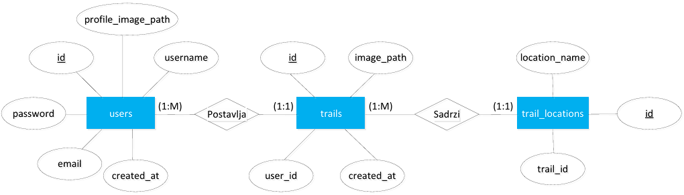
Слика 1. MOV дијаграм

7. Чување и учитавање слика
Слике се не чувају директно у бази, већ у internal storage. У бази се чува само путања до слике. При приказу стаза, слика се учитава са те путање и приказује у RecyclerView елементу.
Овај приступ је ефикасан и представља препоручену праксу у Android развоју.

8. Проблеми током израде и њихово решавање
Током израде пројекта јављали су се бројни проблеми, као што су:
- грешке при компилацији XML ресурса,
- пад апликације услед погрешних назива колона у бази,
- проблеми са учитавањем слика,
- неразумевање рада Fragment-а и животног циклуса.
Сви проблеми су решени анализом Logcat порука, постепеним тестирањем и корекцијом кода.

9. Стечена знања и искуства
Израдом овог пројекта стечено је практично знање из следећих области:
- рад са Android Fragment-има,
- имплементација RecyclerView и Adapter и Singleton шаблона,
- рад са SQLite базом и сложенијим SQL упитима,
- чување и учитавање фајлова,
- организација већег Android пројекта,
- дебаговање и решавање реалних грешака.
Посебно је унапређено разумевање како различити делови Android апликације међусобно комуницирају.

10. Могућа унапређења
Као будућа унапређења апликације могу се навести:
- интеграција са Google Maps,
- GPS праћење стаза,
- онлајн синхронизација података,
- додавање корисничких оцена стаза
- Зумирање, манипулисање мапама.

11. Закључак
Апликација „Cycling Trails“ представља функционално и стабилно Android решење за чување и претрагу бициклистичких стаза. Пројекат је успешно испунио све постављене циљеве и омогућио стицање значајног практичног знања из области мобилног програмирања.
Израда апликације допринела је бољем разумевању Android архитектуре и представља добру основу за даљи развој сложенијих мобилних апликација.

